Nome: [cliente_nome]

Data: 15 de dezembro de 2023

Validade: Após 10 dias



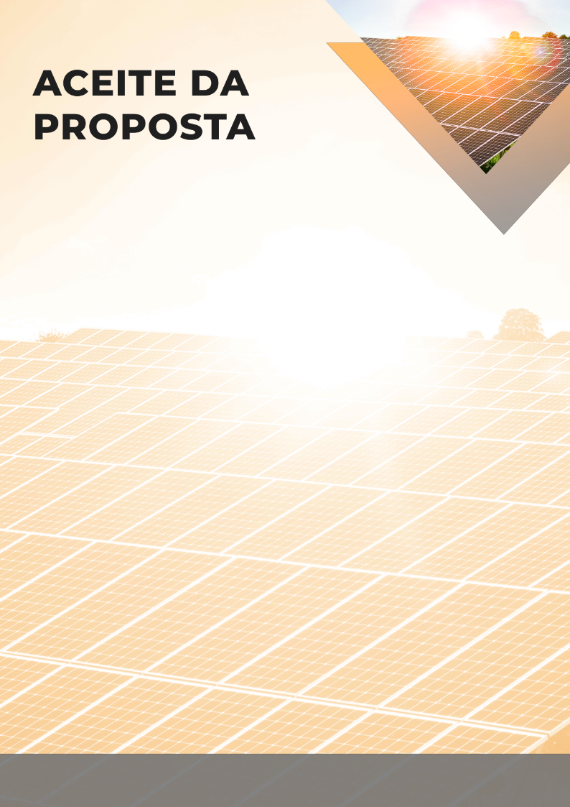

NOSSA MISSÃO E **COMPROMISSO**

Somos uma empresa especializada no desenvolvimento de soluções de energia fotovoltaica para residências, empresas, indústrias e agronegócios.

Nosso comprometimento é o de garantir a produção de energia e performance do seu sistema e oferecer a você e ao seu negócio soluções exclusivas de financiamento.

Tudo para viabilizar a implementação do seu sistema fotovoltaico, sendo todo o processo conduzido junto à distribuidora de energia.

SUA PROPOSTA **INCLUI**



Dimensionamento do sistema, com proposta inicial do projeto

Importação de equipamentos e logística de entrega

Instalação do sistema fotovoltaico e do sistema de monitoramento

Desenvolvimento do projeto de engenharia

Ativação do sistema, comissionamento e testes de performance

Instalação de software de Gestão de balanço energético



Agendamento de vistoria junta à concessionária

ENERGIA **FOTOVOLTAICA**



#### COMO FUNCIONA?



**Painéis Solares:** Os painéis instalados no telhado captam a energia do Sol e a transformam em energia elétrica.

**Inversor:** Converte a energia elétrica gerada pelos painéis em um formato idêntico ao fornecido pela distribuidora de energia.

**Quadro de Distribuição:** A energia é conectada ao quadro de distribuição para que possa ser utilizada em qualquer equipamento interno.

**Medidor de Energia Bidirecional:** O medidor de energia bidirecional mede tanto o consumo do local como a energia injetada na rede.

**Rede de Distribuição:** Absorve qualquer excedente de energia injetada e fornece energia à noite e nos momentos de geração baixa.

**REGULAMENTAÇÃO** NO BRASIL

A Resolução Normativa 482/2012 da ANEEL autorizou a geração própria de energia elétrica no Brasil com a introduçao do conceito de minigeração e microgeração, utilizando fontes renováveis, como a solar. Além disso, introduziu o Sistema de Compensação de Energia Elétrica (SCEE), que permite que a energia elétrica gerada em excesso seja injetada na rede da distribuidora gerando "créditos de energia" (em KWh) para compensar consumos posteriores, no modelo net metering.

Porém, foi com a Lei n° 14.300 de 2022 que instituiu-se o marco legal da microgeração e minigeração distribuída, determinando normas para o sistema de compensação de energia elétrica (SCEE).

Antes da Lei n° 14300, a concessionária era remunerada através da cobrança direta do custo de disponibilidade, ou seja, este valor era obrigatório. Com a Lei n° 14300 e a REN 1059, o faturamento da concessionária fica definido pelo maior valor entre a TUSD FIO B e o custo de disponibilidade. Assim, a remuneração da concessionária em relação à energia injetada pode ser feita pelo **pagamento de % sobre o FIO B, seguido um aumento de 15% a cada ano até 2028** (ou até 2030 para sistemas protocolados entre 13° e 18° mês após a vigência da Lei 14.300, elas permanecerão na regra de 90% do TUSD FIO B para 2029 e 2030); ou, se for o caso de unidades de minigeração distribuída acima de 500 kW, pelo **pagamento de 100% do FIO B, mais 40% FIO A e 100% dos encargos P&D, EE e TFSEE**.

Além disso, em sistemas de média tensão com o Grupo A, a Lei n° 14300 institui a demanda de geração a qual pode vir a tornar o sistema fotovoltaico ainda mais vantajoso. Dentre os itens mencionados há outras regras instituídas pelo marco legal da minigeração e microgeração como os créditos poderem ser distribuídos por ordem ou por %, no caso de sistemas de autoconsumo remoto, geração compartilhada e empreendimentos com múltiplas unidades consumidoras. sumidoras.

NOSSO **DIFERENCIAL**

#### SOLUÇÕES FINANCEIRAS

**FINANCIAMENTOS**

Temos parcerias com diversos bancos como Santander, BV Financeira, Sol Fácil, Unicred, AFBNDES, OAB, fundos nacionais e internacionais, dentre outros.

Faça uma análise da sua taxa real com a gente.

#### GARANTIAS INCLUSAS

|  |  |  |
| --- | --- | --- |
| **NOSSOS SERVIÇOS** | **MÓDULOS FOTOVOLTAICOS** | **INVERSORES** |
| INSTALAÇÃO **1 ANO** | EQUIPAMENTO **10 ANOS**  PERFORMANCE **25 ANOS** | INVERSORES **7 ANOS**  MICROINVERSORES **12 ANOS** |

OBS: Após 1 ano de instalação, a garantia dos equipamentos é de responsabilidade dos fabricantes.

#### FORNECEDORES

Para maximizar a qualidade de geração e vida útil do sistema, trabalhamos apenas com os principais líderes do segmento mundial, listados como TIER 1 na classificação Bloomberg.

Alguns dos nossos fornecedores:





MÓDULOS

FOTOVOLTAICOS:







INVERSORES:

**MONITORAMENTO DA GERAÇÃO DE ENERGIA**

Mensalmente, você receberá um relatório de acompanhamento da sua geração e do seu consumo energético, bem como alertas imediatos caso a sua geração ou consumo não estejam compatíveis com o dimensionado para o seu sistema.

#### Padrão do plano de fundo Descrição gerada automaticamenteCOMO É GERADA SUA CONTA

Nós calculamos a sua média de consumo energético mensal e, por meio de um software de engenharia, o número de placas necessárias para suprir a sua demanda.

#### DIMENSIONAMENTO DO SISTEMA

O sistema foi dimensionado baseando-se em análise das imagens por satélite e adotando-se como premissa que a área disponível é adequada para a instalação.



**[area_util] m²**

ÁREA ÚTIL

**[geracao_mensal] kWh/mês**

GERAÇÃO ESTIMADA

**[potencia_sistema] kWp**

POTÊNCIA PROPOSTA

#### PRINCIPAIS EQUIPAMENTOS E SERVIÇOS INCLUSOS

|  |  |  |
| --- | --- | --- |
| ITEM | MODELO | QUANTIDADE |
| Módulos fotovoltaicos | [modulo_fabricante] [modulo_modelo] [modulo_potencia] Wp | [modulo_quantidade] |
| Inversor(es) | [inversor_fabricante] [inversor_modelo] | [inversores_utilizados] |

#### CRONOGRAMA

Iremos cuidar de todo o processo do início ao fim.

Aprovação da Proposta Comercial

Validação do projeto pela engenharia

**DIA D:** Assinatura do contrato e pagamento da primeira parcela ou quitação

**D+90 dias:** Testes do sistema e homologação na distribuidora de energia

**D+60 dias:** Montagem do sistema fotovoltaico

**D+30 dias:** Encomenda dos equipamentos, recebimento e preparação da infraestrutura do local



**ANÁLISE FINANCEIRA**

**DO INVESTIMENTO**



Somos seu provedor completo de energia solar. Além dos equipamentos, nossa proposta inclui todos os materiais, seguros e mão de obra da instalação. Quando comparado a qualquer outra aplicação de baixo risco, é nítida a vantagem de um sistema fotovoltaico. A análise abaixo é específica para seu investimento de **R$ [preco].**



**[tir] %**

TIR

**R$ [vpl]**

VPL

**[payback]**

PAYBACK

**RENDIMENTO NO PRIMEIRO ANO**

**[vc_investimento_solar_rendimento]%**

POUPANÇA

RENDA FIXA

SOLAR

4,3%

7,4%

**SALDO DA APLICAÇÃO**

**APÓS 25 ANOS**

**Sistema Fotovoltaico**

**R$ [solar_25]**

**Renda Fixa**

**R$ [renda_25]**

**Poupança**

**R$ [poupanca_25]**

A aplicação da renda fixa foi baseada em uma taxa de 110% do CDI.

**R$ [vc_saldo_renda_fixa_25_anos]**

**R$ [vc_saldo_poupanca_25_anos]**

|  |  |  |  |  |  |
| --- | --- | --- | --- | --- | --- |
| Ano  **FLUXO DE CAIXA DO PROJETO** | Geração Anual (KWh) | Tarifa (R$) | Economia  Anual (R$) | Investimento (R$) | Saldo (R$) |
| 0 | [geracao_anual_0] | [tarifa_distribuidora_0] | [economia_anual_valor_0] | [investimento_anual_0] | [fluxo_caixa_acumulado_anual_0] |
| 1 | [geracao_anual_1] | [tarifa_distribuidora_1] | [economia_anual_valor_1] | [investimento_anual_1] | [fluxo_caixa_acumulado_anual_1] |
| 2 | [geracao_anual_2] | [tarifa_distribuidora_2] | [economia_anual_valor_2] | [investimento_anual_2] | Padrão do plano de fundo  Descrição gerada automaticamente[fluxo_caixa_acumulado_anual_2] |
| 3 | [geracao_anual_3] | [tarifa_distribuidora_3] | [economia_anual_valor_3] | [investimento_anual_3] | [fluxo_caixa_acumulado_anual_3] |
| 4 | [geracao_anual_4] | [tarifa_distribuidora_4] | [economia_anual_valor_4] | [investimento_anual_4] | [fluxo_caixa_acumulado_anual_4] |
| 5 | [geracao_anual_5] | [tarifa_distribuidora_5] | [economia_anual_valor_5] | [investimento_anual_5] | [fluxo_caixa_acumulado_anual_5] |
| 6 | [geracao_anual_6] | [tarifa_distribuidora_6] | [economia_anual_valor_6] | [investimento_anual_6] | [fluxo_caixa_acumulado_anual_6] |
| 7 | [geracao_anual_7] | [tarifa_distribuidora_7] | [economia_anual_valor_7] | [investimento_anual_7] | [fluxo_caixa_acumulado_anual_7] |
| 8 | [geracao_anual_8] | [tarifa_distribuidora_8] | [economia_anual_valor_8] | [investimento_anual_8] | [fluxo_caixa_acumulado_anual_8] |
| 9 | [geracao_anual_9] | [tarifa_distribuidora_9] | [economia_anual_valor_9] | [investimento_anual_9] | [fluxo_caixa_acumulado_anual_9] |
| 10 | [geracao_anual_10] | [tarifa_distribuidora_10] | [economia_anual_valor_10] | [investimento_anual_10] | [fluxo_caixa_acumulado_anual_10] |
| 11 | [geracao_anual_11] | [tarifa_distribuidora_11] | [economia_anual_valor_11] | [investimento_anual_11] | [fluxo_caixa_acumulado_anual_11] |
| 12 | [geracao_anual_12] | [tarifa_distribuidora_12] | [economia_anual_valor_12] | [investimento_anual_12] | [fluxo_caixa_acumulado_anual_12] |
| 13 | [geracao_anual_13] | [tarifa_distribuidora_13] | [economia_anual_valor_13] | [investimento_anual_13] | [fluxo_caixa_acumulado_anual_13] |
| 14 | [geracao_anual_14] | [tarifa_distribuidora_14] | [economia_anual_valor_14] | [investimento_anual_14] | [fluxo_caixa_acumulado_anual_14] |
| 15 | [geracao_anual_15] | [tarifa_distribuidora_15] | [economia_anual_valor_15] | [investimento_anual_15] | [fluxo_caixa_acumulado_anual_15] |
| 16 | [geracao_anual_16] | [tarifa_distribuidora_16] | [economia_anual_valor_16] | [investimento_anual_16] | [fluxo_caixa_acumulado_anual_16] |
| 17 | [geracao_anual_17] | [tarifa_distribuidora_17] | [economia_anual_valor_17] | [investimento_anual_17] | [fluxo_caixa_acumulado_anual_17] |
| 18 | [geracao_anual_18] | [tarifa_distribuidora_18] | [economia_anual_valor_18] | [investimento_anual_18] | [fluxo_caixa_acumulado_anual_18] |
| 19 | [geracao_anual_19] | [tarifa_distribuidora_19] | [economia_anual_valor_19] | [investimento_anual_19] | [fluxo_caixa_acumulado_anual_19] |
| 20 | [geracao_anual_20] | [tarifa_distribuidora_20] | [economia_anual_valor_20] | [investimento_anual_20] | [fluxo_caixa_acumulado_anual_20] |
| 21 | [geracao_anual_21] | [tarifa_distribuidora_21] | [economia_anual_valor_21] | [investimento_anual_21] | [fluxo_caixa_acumulado_anual_21] |
| 22 | [geracao_anual_22] | [tarifa_distribuidora_22] | [economia_anual_valor_22] | [investimento_anual_22] | [fluxo_caixa_acumulado_anual_22] |
| 23 | [geracao_anual_23] | [tarifa_distribuidora_23] | [economia_anual_valor_23] | [investimento_anual_23] | [fluxo_caixa_acumulado_anual_23] |
| 24 | [geracao_anual_24] | [tarifa_distribuidora_24] | [economia_anual_valor_24] | [investimento_anual_24] | [fluxo_caixa_acumulado_anual_24] |

**CONDIÇÕES COMERCIAIS**



#### FORMAS DE PAGAMENTO



**À vista**

**R$ [preco]**

**ACEITE DA PROPOSTA**



**VALIDADE**

**Emissão da Proposta: 15/12/2023**

Esta proposta é válida em todos seus termos por **10 dias** corridos contados a partir da data de envio.

#### FORMA DE PAGAMENTO ESCOLHIDA

|  |  |  |  |  |  |
| --- | --- | --- | --- | --- | --- |
|  | **INVESTIMENTO** | | |  |  |
|  |  | **À vista** | R$ [preco] | |

[cidade], em 15 de dezembro de 2023

**[cliente_nome]**

**[responsavel_nome]**

Responsável Comercial:

[responsavel_nome]

[responsavel_celular]

[responsavel_email]

Representante:

[representante_nome]

[representante_celular]

[representante_email]

**CONTATOS**

